重庆熙街购物中心管理有限公司
9月新生节公关活动招标书

一、项目信息
重庆熙街是由重兴亚集团投资建设，由重庆熙街购物中心管理有限公司进行全程运营管理的自持城市商业资产。是高新区唯一的开放式艺术花园block街区，也是大学城具备“AAAA”景区式体验的文旅特色商业街区.
重庆熙街，凭借“浪漫、文化、艺术”的青春经济定位，14所高校、25万师生的赋能，当下已成为高新区乃至重庆市的青年文化，旅游商业目的地。熙街与城市共生共长，通过战略的迭代，运营的创新、体量的丰满、文化IP的打造，最终成为这座城市不可或缺的雄厚商业基底和精神文化高地。
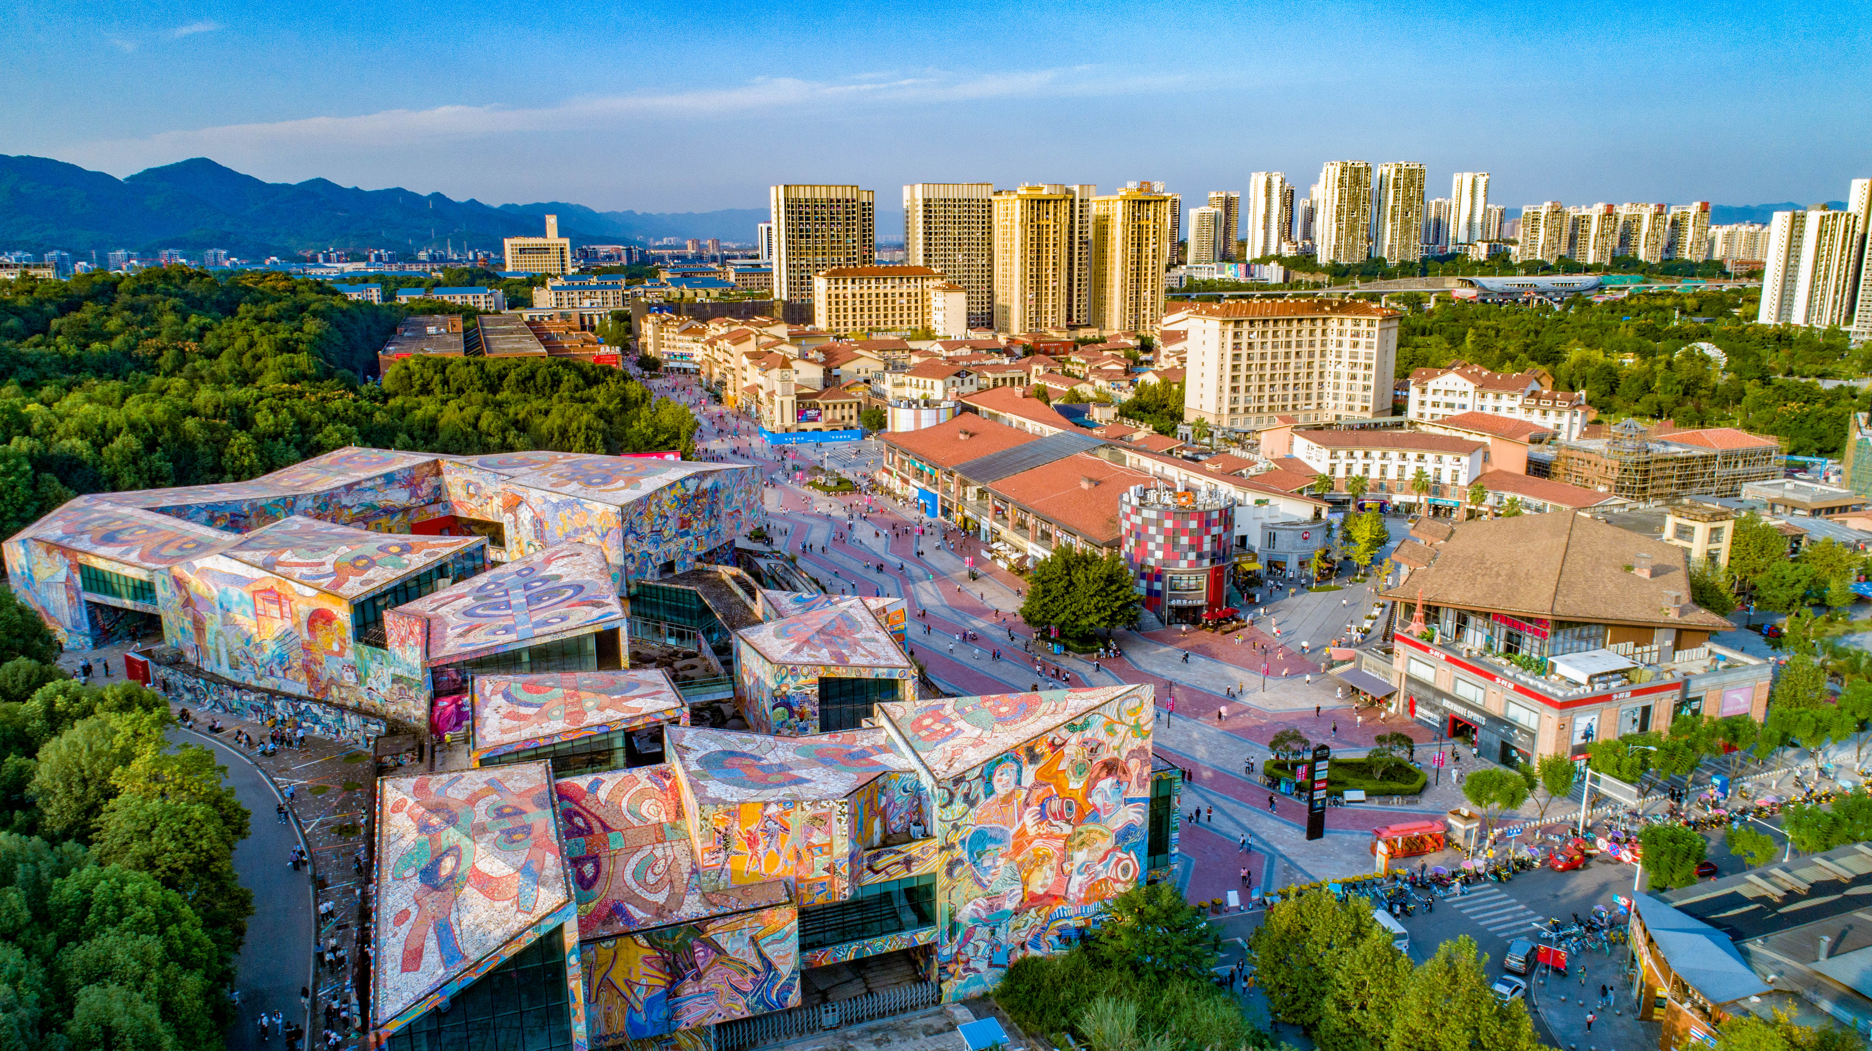

二、专用词语定义
1、“招标人”系指重庆熙街购物中心管理有限公司
2、“投标人”系指收到投标邀请，并认为自身符合条件，积极响应招标文件的公司
“招标文件”系指本文件
三、招标工作安排
1、招标内容： 2022重庆熙街9月新生节公关活动（9月周末活动均有铺排）。建议但不限于如下主题活动：
- 烛光音乐会（场景装置+资源活动）
- 露营涂鸦节（场景+互动）
- 动漫节（场景+资源）
- 吃货节（场景+互动）
以上活动均需考虑1、如何联动商家，带动导流商家转化的技术环节；2、熙熙mall内场的引流措施（不限资源、技术、内容）； 3、外场活动若报批受阻情况下，内场引流活动备案；4、符合熙街客群喜好的其他资源活动均可建议，不限以上活动内容。
2、交付成果要求
根据我司需求，进行熙街9月新生节公关活动策划、资源整合、落地执行，保质保量完成各项工作计划铺排及费用预算。
3、投标单位要求
3.1 投标单位必须是企业法人单位且具备固定的营业地点。
3.2 投标单位在参加本次投标前三年内，在经营活动中无违法记录，在服务中没有不良记录以及负面社会影响。
3.3 投标单位需在重庆市设立公司或分公司，持有重庆市工商局注册登记的营业执照。
4、其他要求
时间要求：项目启动后需配合甲方工作时间要求快速完成相应工作，以中标之日算起7天时间周期内完成各项执行工作计划铺排（具体的时间需根据情况一事一议）。
5、发放邀标文件日期: 2022年8月5日
6、发放邀标文件地点:重庆高新区大学城熙街28号楼3F
7、投标人参加邀标确认：
本招标文件以电子文档方式发到投标人微信或QQ，投标人在收到此招标文件后应以线上形式回复我公司是否参与此次投标
8、现场踏勘时间：各公司自行勘察。投标人承担踏勘现场所发生的自身所有费用
9、答疑时间：2022年8月15日前
10、回标截止日期: 2022年8月15日18：00
开标时间：2022年8月16日9:00—12：00（时间若有调整以电话通知为准）
11、招标文件处理：本招标文件应保密，不得向他人泄露文件的任何内容和细节，若出现或发现串标情况，招标人有权取消此次招标活动。招标人提供的有关项目的数据和资料，是现有的能被利用的资料，对投标人做出的任何推论、理解和结论不负责任。
四、投标文件的构成
由商务标、技术标两部分组成，同时各部分需制作纸质版和电子版。纸质版需按规定分别装入商务标和技术标。电子版（技术标以PPT、PDF、Word等形式）提交。如有按本招标文件要求应提供的实物样品需随投标文件一并递交。投标文件需在指定时间内送达重庆熙街工作人员处。投标文件应包含如下内容（主要内容参考附件）：
1、商务部分（不超过15万元）
1.1费用标准及支付进度条件等，费用报价按打包价形式报价。
1.2服务时间、优惠条件、合理化建议及增值服务。
1.3投标单位营业执照复印件、办公场地照片或视频。
1.4盖章的法人代表资格证明或法人授权委托书。

1.5单位员工的社保证明文件
1.6投标人应结合活动实际，充分考虑资源情况，确定报价。
1.7投标文件所涉及费用的币种均为人民币计算。
1.8上述内容须加盖公章同时以纸质文件形式封存提交。
2、技术条款
技术标纸质版一份，电子版文件一份。技术标须包含以下内容：
        - 投标方案，即《2022年重庆熙街9月新生节公关活动方案》；
        - 策划方案资源说明；
        - 本案拟派的团队人力资源及其业绩、经验介绍；
        - 同类商业项目服务案例简介；
        - 其它承诺、说明及议
以上内容可根据自身情况进行增加，但确保满足招标内容的各项要求说明。
五、评标
1、评标小组对各投标人进行评标，招标人根据评标综合得分确定中标单位。
2、本次评标的评标小组由招标人组织实施。
3、投标人应派其授权代表出席开标会，评标人、投标人应签到证明其出席了开标会议。
4、评标地点：重庆高新区大学城熙街28号楼重庆熙街购物中心管理有限公司
六、中标通知
1、评标结束后2个工作日内，即向中标单位发出电子版中标通知。
2、中标单位与招标人签订了合同后，招标人将立即结果通知其他投标人。
七、项目流程
1、中标单位收到中标通知后，根据进度要求推进工作；
2、合同签订，项目验收合格并收到中标单位正规合法增值税专用发票后，60个工作日内支付款项。
八、联系方式
地点：重庆熙街购物中心管理有限公司品牌推广中心
联系人：李 伟 13206044144

附件一：技术标主要内容
技术标主要内容
类别 | 主要内容 | 备注
9月新生节 | 活动策略 | 必选
9月新生节 | 活动内容 | 必选
9月新生节 | 资源匹配 | 必选
9月新生节 | 商家联动 | 必选
9月新生节 | 熙熙mall场内引流措施 | 必选
9月新生节 | 执行计划 | 必选
9月新生节 | 推广建议 | 备选
9月新生节 | 活动包装 | 必选
9月新生节 | 活动形象 | 必选
9月新生节 | 活动拍摄 | 必须
以上内容为招标基础内容，分为必选项和备选项。其中必选项需活动公司在技术标环节展示，备选项根据实际情况选择性的展示，但不限于以上内容。活动公司可通过对熙街的认知，提出更多关于熙街该阶段活动的亮点内容建议。

附件二：评分项目
项目 | 评分项目 | 评分内容
商务部分 | 资质等级 | 1、公司资质  2、注册资本
商务部分 | 规模实力及以往业绩 | 1、业绩及信誉度对比  2、公司运营项目经验  3、服务团队及项目经验
商务部分 | 商务报价 | 报价合理性评估
技术部分 | 内容方案 | 1、公关活动整体策略创意及可行性  2、活动目标制定的合理性  3、活动开展思路及技术动作分解  4、商家联动、消费者互动的深度与创新度  5、现场包装、搭建的观赏性  6、活动形象的创作与落地呈现效果
技术部分 | 资源价值 | 1、活动资源的级次  2、外部资源价值的利用  3、商家资源配合联动的内容  4、结合熙街实际情况，其它可赋能本活动或费效比高的资源运用
技术部分 | 质量保证及配合 | 1、现场落地执行的质量，包含但不限于舞台包装、活动美陈导视、氛围、装置等质量及安全  2、熙街及熙熙mall场内引流措施及客流KPI达成的举措  3、防疫管控、安保维稳等行政管理的报批报备配合实施  4、重大应急事件的反应机制及措施  5、实施过程中，满足招标单位提出的技术要求，整体活动服务内容质量评估

